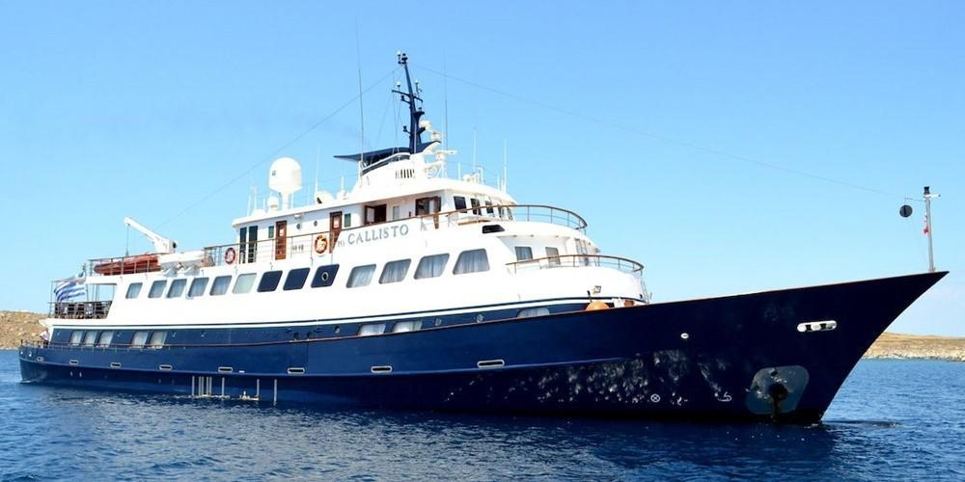

***2022***

***«Unexplored Greek Islands»***

***Αναχώρηση από Αθήνα***

***Από 01/07 έως και 16/09***

**CALLISTO**

**8ΗΜΕΡΗ/7ΝΥΧΤΗ ΚΡΟΥΑΖΙΕΡΑ**

ΑΝΑΛΥΤΙΚΟ ΠΡΟΓΡΑΜΜΑ :

**ΤΕΤΑΡΤΗ ΚΟΥΦΟΝΗΣΙΑ/ΗΡΑΚΛΕΙΑ\*\***

**ΠΑΡΑΣΚΕΥΗ ΑΘΗΝΑ**

**ΠΕΜΠΤΗ ΣΕΡΙΦΟΣ**

**ΤΡΙΤΗ ΛΕΒΙΘΑ/ΑΜΟΡΓΟΣ\*\***

**ΔΕΥΤΕΡΑ ΚΑΛΥΜΝΟΣ\*\***

**ΚΥΡΙΑΚΗ ΠΑΤΜΟΣ/ΛΕΙΨΟΙ\*\***

**ΣΑΒΒΑΤΟ ΙΚΑΡΙΑ\*\***

**ΗΜΕΡΑ ΛΙΜΑΝΙ ΑΦΙΞΗ ΑΝΑΧΩΡΗΣΗ**

**ΠΑΡΑΣΚΕΥΗ ΑΘΗΝΑ/ΣΟΥΝΙΟ**

*\*\* Διανυκτέρευση στο λιμάνι*

ΚΡΟΥΑΖΙΕΡΕΣ ΜΕ MEGA YACHTS ή/και MOTOR SAILERS

**Η ΕΛΛΗΝΙΚΗ & πολυβραβευμένη Variety Cruises** ιδρύθηκε το 1968 με φιλοσοφία να προσφέρει

ποιοτικές διακοποκρουαζιέρες με έμφαση στον προορισμό σε ένα προσεγμένο μικρού μεγέθους πλοίο με πολλές ώρες παραμονής σε κάθε λιμάνι.

**ΗΜΕΡΟΜΗΝΙΕΣ ΑΝΑΧΩΡΗΣΕΩΝ 2022**

**ΙΟΥΛΙΟΣ 01, 15**

**ΣΕΠΤΕΜΒΡΙΟΣ 16**

ΕΝΔΕΙΚΤΙΚΕΣ ΤΙΜΕΣ ΑΝΑ ΑΤΟΜΟ:

M/Y CALLISTO: Category C 2400€ - Category B 2550€ - Category A 3450€ - Category P 3650€ - Port Charges 295€